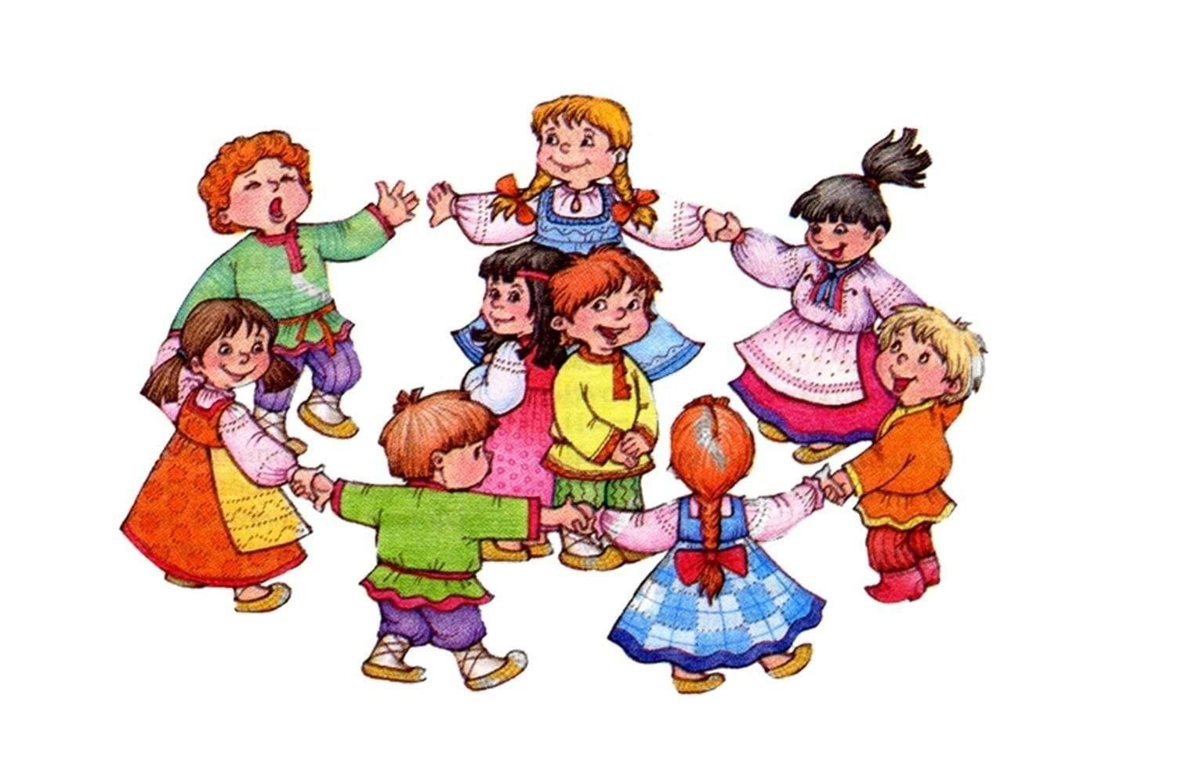

**Цель игр**: упражнять детей в правильном согласовании действий и текста, воспитывать понимание различной величины предмета, развивать речевую и двигательную активность.

**1. «Каравай»**

**Ход игры: к**ак на Машины именины,

Испекли мы каравай:

Вот такой вышины! (дети поднимают руки)

Вот такой низины! (дети опускают руки)

Вот такой ширины! (дети расходятся шире)

Вот такой ужины! (дети сходятся к центру)

Каравай, каравай, кого хочешь, выбирай!

Я люблю, конечно, всех, а Машу больше всех!

**2. «Шарик»**

**Ход игры: н**адуваем быстро шарик, (дети расходятся, образуя круг)

Он становится большой, вот какой! (показываем руками)

Вдруг шар лопнул – тссссс (сужаем круг к центру) Воздух вышел, (ручки вверх)

Стал он тонкий и худой (показываем руками какой стал шарик).

Мы не станем горевать (качаем головой)

Будем надувать опять.

Надуваем быстро шарик (расходятся образуя круг)

Он становится большой. Вот какой!

**3. «Ровным кругом друг за другом»**

**Ход игры:** **д**ети, взявшись за руки, ритмично идут по кругу, говоря:

«Ровным кругом Друг за другом

Мы идём за шагом шаг, стой на месте!

Дружно вместе, сделаем вот так!»

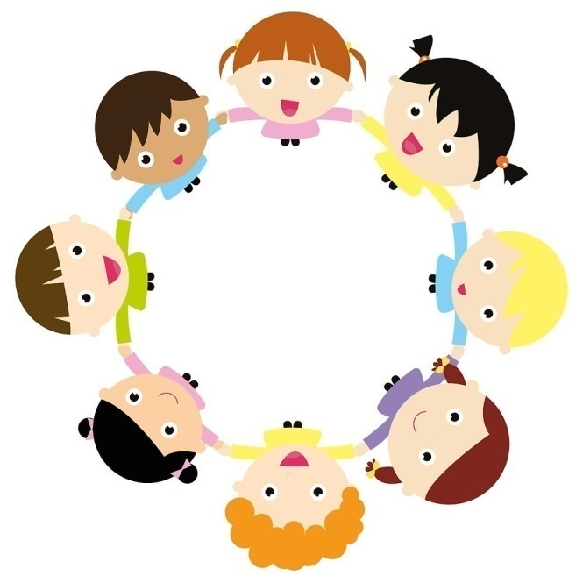С окончанием слов останавливаются и повторяют движения, которые показывает воспитатель, например, повернуться, наклониться, присесть и т.д.

**4. «Большая карусель»**

**Ход игры: в**оспитатель знакомит детей с правилами игры, предварительно разложив верёвку в виде кольца. «Сегодня мы поиграем в игру «Карусель». Давайте, дети, станем возле верёвки в круг, возьмем её в правую руку и пойдём друг за другом, это будет карусель. Все вместе будем произносить такие слова:

Еле – еле, еле – еле завертелись карусели.

А потом, потом, потом, все бегом, бегом, бегом.

Тише, тише не спешите, карусель остановите.

Раз – два, раз- два, вот и кончилась игра.

**5. «Подарки»**

**Ход игры: в**зявшись за руки, дети образуют круг, один ребёнок в центре. Играющие идут по кругу и говорят:

«Принесли мы всем подарки.

Кто захочет, тот возьмёт –

Вот вам кукла с лентой яркой,

Конь, волчок и самолёт»

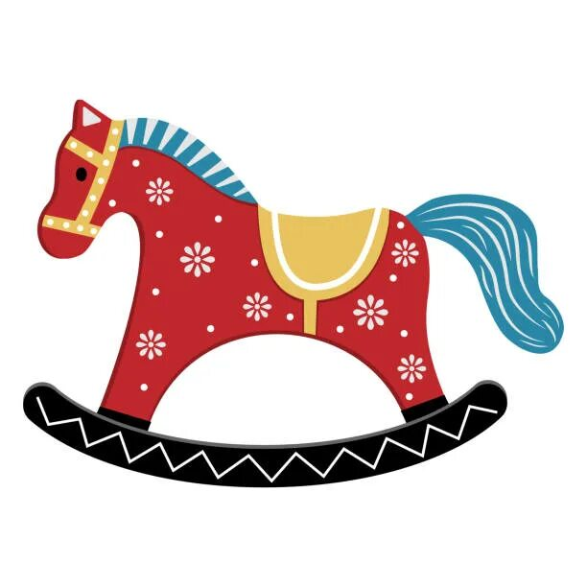С окончанием слов останавливаются, стоящий в кругу называет, какой из перечисленных подарков он хочет получить. Если назовёт коня, дети скачут, если куклу – пляшут, если – волчок – кружатся. Стоящий в кругу, выбирает нового ведущего. Игра повторяется.

**6. «Солнышко дождик»**

**Ход игры: д**ети идут по кругу и проговаривают:

«Смотрит солнышко в окошко,

Светит в нашу комнатку.

Мы захлопаем в ладоши

Очень рады солнышку.

Топ – топ – топ – топ! Ритмично притопывают на месте.

Хлоп – хлоп – хлоп – хлоп! Ритмично хлопают в ладоши.

На сигнал «дождь идёт, скорей домой» дети бегут к воспитателю под зонтик. Воспитатель говорит: «Дождь прошёл. Солнышко светит». Игра повторяется.

**7. «Флажок»**

**Ход игры:**

**Д**ети встали в кружок, увидали флажок.

Кому дать, кому дать, кому флаг передать?

Выйди, Саша в кружок, возьми Саша флажок.

Движения: дети стоят в кругу, в середине круга лежит флажок. Воспитатель с детьми идёт по кругу и произносит текст. Выходит ребёнок по тексту, поднимает флажок, затем, машет им и кладёт на место. Затем игра продолжается.

**8. «Ходит Ваня»**

**Ход игры:**

**Х**одит Ваня, ходит Ваня

Ищет Ваня, ищет Ваня,

Для себя дружочка

Нашёл Ваня, нашёл Ваня

Для себя дружочка.

Дети и воспитатель становятся в круг воспитатель, и дети ходят по кругу и проговаривают слова. Один ребёнок находится в кругу и выбирает себе дружочка на слова: Нашёл Ваня, нашёл Ваня для себя дружочка. Стоя в кругу, они танцую, а остальные дети хлопают в ладоши. Затем воспитатель меняет ведущего, ига продолжается.

**9. «Колпачок»**

**Ход игры: Д**ети и воспитатель становятся в круг. Воспитатель выбирает одного из детей, он будет колпачком. Воспитатель, и дети ходят по кругу и приговаривают:

***К****олпачок, колпачок, тоненькие ножки,*

*Красные сапожки.*

*Мы тебя кормили, мы тебя поили,*

*На ноги поставили, танцевать заставили.*

Когда произносятся слова «мы тебя кормили», круг сужается, затем снова дети расходятся назад, образуя большой круг, и хлопают в ладоши. Ребёнок, стоящий в круге танцует.

**10. «Зайка шёл»**

**Ход игры: в**озьмитесь за руки, образуя круг. Идите по кругу, приговаривая слова:

Зайка шёл, шёл, шёл, морковку нашёл,

Сел, поел и дальше пошёл.

Зайка шёл, шёл, шёл, капусту нашёл,

Сел, поел и дальше пошёл.

Зайка шёл, шёл, шёл, картошку нашёл,

Сел, поел и дальше пошёл.

На словах «сел» - останавливайтесь и присаживайтесь на корточки.

